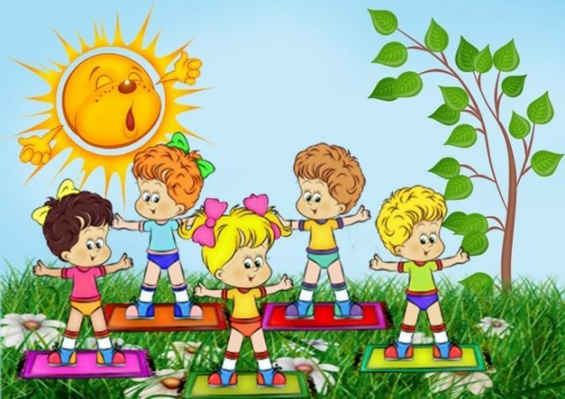

Человек. Итоговое занятие «Путешествие в страну Здоровья»
А ты знаешь, что обозначает слово «здравствуйте»? Когда мы его произносим, то не только приветствуем человека, но и желаем ему здоровья.
Здравствуй, солнце золотое!
Здравствуй, небо голубое!
Здравствуй, вольный ветерок!
Здравствуй маленький дубок!
Мы живем в одном краю
Всех я вас приветствую!
А как ты думаешь, что у человека самое дорогое на свете? Ответить на этот вопрос нам поможет волшебное зеркальце (посмотри в зеркальце).
Что ты в нем увидел?
- себя.
А когда у тебя хорошее настроение?
- когда здоров.
Так что же дороже всего на свете?
- наше здоровье.
Есть на свете страна Здоровья. В этой стране живут здоровые и жизнерадостные жители, а самую главную из них зовут Волшебница здоровья. Я получила от неё письмо: «Дорогой (имя)! Я узнала, что ты очень многое знаете про свое здоровье, о том, как надо его беречь и укреплять. А не хочешь ли поделиться с нами своими знаниями?»
- хочу.
Ну, тогда нам надо попасть в эту страну Здоровья. Я предлагаю тебе стать воздушным шариком. (звучит музыка)
Упражнение на дыхание:
Вдохни носом глубоко, выдох через рот, надуваем шарик, не торопись. Дышим и представляем себе, как шарик наполняется воздухом и становится все больше и больше.

Мини - этюд «Воздушные шарики».
(Ребенок, выполняя упражнение, «превращается» в воздушный шарик и летает. ).
Ветер то сильнее, то тише, шарик летит то быстрее, то медленнее. Остановись, закрой глаза.
«Раз, два, три - вот опять ты ребёнок ». И мы попали в страну Здоровья.
Я очень рада вас видеть. Я Волшебница Здоровья.
А знаешь ли, что такое здоровье и что такое болезнь и как нужно заботиться о нем?
Болел в этом году? А знаешь , почему это произошло? Правильно. В твой организм попали микробы.
Игра с мячом «Болезнь - здоровье»

Я буду называть, как выглядят части тела у здорового человека, а ты должен не только ответить, как они выглядят у человека, который болен, но и поймать мяч. Отвечай:
Глаза у здорового человека веселые, а у больного человека.
- грустные (отвечает и ловит мяч),
Голос звонкий, а у больного человека?
( - тихий),
Глаза счастливые, а у больного человека?
( - несчастные),
Настроение хорошее, а когда человек болен?
( - плохое).
А как могут попасть микробы в наш организм?
-через грязные руки, по воздуху при кашле.
Как можно бороться с микробами?
- мыть руки.
Как часто надо мыть руки?
- несколько раз в день: после прогулки, после посещения туалета, если соприкасаешься с загрязненными предметами и вещами, перед едой и т.д.
Какими предметами и вещами можно пользоваться всем вместе, а какими только одному? Давай проверим.
- Можно ли пользоваться этим предметом всем вместе?
Игра «Можно - нельзя».

Полотенце, карандаши, кисточка. Носовой платок, зубная щетка, книга, расческа. Ключи, зубная паста, игрушки.
Не всеми вещами можно пользоваться всем вместе, есть вещи, которыми человек пользуется один - это личные вещи.
А какое волшебное заклинание мы знаем?
- «От простой воды и мыла у микробов тает сила»
Молодец, правильно! Бороться с микробами и болезнями нам помогают целебные звуки. Какие? Сейчас я вам покажу!
Если у нас болит горло, надо превратиться в комарика и спеть его песню. Давай приложим руку к горлу и произнесем з-з-з).
Когда начинаем кашлять, становимся большими жуками, приложи ладонь к груди, произносим ж-ж-ж.
А когда очень устали и болит голова, слушаем шум волн, произносим с-с-с.
А как можно помочь своему организму стать крепким и здоровым?
- заниматься спортом, гулять на свежем воздухе.
Совершенно верно. А мы еще умеем делать точечный массаж для профилактики простудных заболеваний.
(Дети выполняют комплекс точечного массаж по А. А. Уманской).
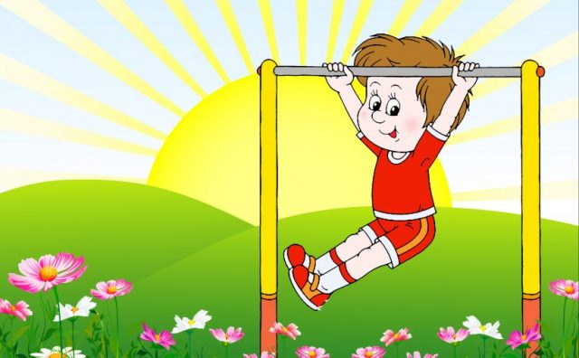
«Улитка»
Сначала мы выполним упражнение для носа.
«От крылечка до калитки три часа ползли улитки, три часа ползли подружки, на себе таща избушки». (Указательными пальцами к крыльям носа выполняем круговые движения, при этом нажимаем плавно)
А теперь выполним массаж ушных раковин.
«Чтобы уши не болели, разотрем мы их скорее» (поглаживаем уши кончиками пальцев сверху вниз).
«Вот сгибаем, разгибаем и опять все повторяем».
А знаете ли ты, из каких частей состоит тело человека?
(попросить показать ребенка на плакате части тела человека)
А знаешь ли ты, что умеет делать твоё тело?
- дышать, говорить, есть, пить, видеть, двигаться.
И помогают ему в этом наши помощники, которые мы видим - руки, глаза, уши, ноги.
А сейчас проведем опыт. Для этого тебе нужен стакан с водой и трубочка. Загляни внутрь этой трубочки. Что ты там видишь? (ничего) Сейчас ты увидишь, кто там прячется. Один, два, три, невидимка, из трубочки беги. (Опускаем трубочку в воду и подуем в нее, из трубочки бегут пузырьки).
Что за невидимка сидел в трубочке?
(Это воздух).
Правильно. А для чего нужен воздух?
Без дыханья жизни нет,
Без дыханья меркнет свет,
Дышат птицы и цветы,
Дышит он, и я, и ты.
А какой должна быть наша пища?
- полезной.

Давай поиграем в игру «Полезное - неполезное».
Я буду называть продукты, а ты один раз хлопни в ладоши, если это полезные продукты, если неполезные - хлопать не надо.
Капуста, конфеты, морковь, торт, яблоко, мороженое, мясо, чипсы.
Как ты думаешь, что будет с человеком, если питаться одними сладостями?
Тебе необходимо знать, что организму человека нужны различные продукты. Особенно полезны сырые овощи и фрукты: у того, кто их постоянно употребляет, как правило, бывает хорошее, бодрое настроение, гладкая кожа, изящная фигура.
— А вот конфеты, шоколад, мороженое, особенно в больших количествах, очень вредны для здоровья.
- Конечно же, не стоит полностью отказываться от сладкого. Однако необходимо употреблять разнообразную пищу – чтобы быть крепким, здоровым и быстро расти.

В банане и йогурте,
В горстке малины-
Повсюду чудесные
Есть витамины.
Они берегут нас
От всяких болезней.
Чем больше их в пище,
Витамин А содержит в продуктах питания: свекла, дыня, морковь, чеснок, капуста, петрушка, персики, шпинат, тыква, репа, сельдерей.
Витамин В – рис, изюм, рыба, яйца, сыр, йогурт, орехи, бананы, горох, печень, хлеб, грибы, творог, салат. В животных продуктах – баранина, говядина, крабы, моллюски.
Витамин С – черная смородина, шиповник, апельсины, лимоны, лук, петрушка.
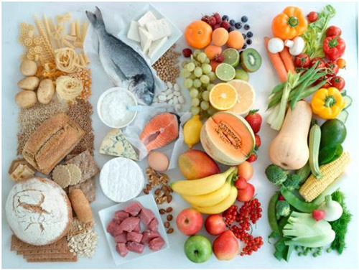
Витамин Д – рыбий жир, печень, трески, говяжья печень, сливочное масло.

Я вижу, что ты знаешь очень много о своем здоровье, как его сохранить, как стать сильными, крепкими и здоровыми.

